TOMÁS FRANCO SANGOY
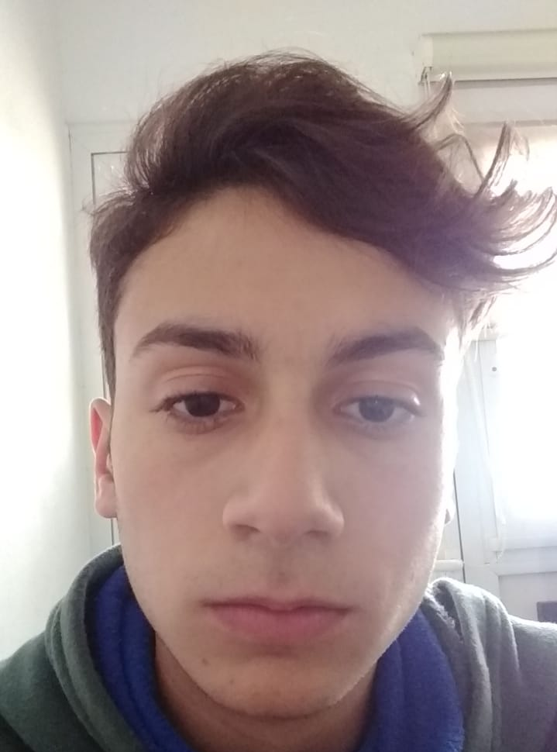
Morón 3523 – B°: Ampliación San Pablo
C.P. 5014 – Córdoba – Argentina
Teléfono Celular: 0054 9 351 237-1693
E-mail particular: tomas.sangoy@gmail.com

Perfil Profesional

Actualmente cursando 2do año año de la Facultad Siglo 21 en la carrera de “Contador público”. Además, cursando Desarrollador web full stack en CODERHOUSE que consta en 4 partes: Desarrollo web, Javacript, React y Backend.
Colaborador leal, responsable y comprometido con los objetivos laborales.

Formación Profesional

Estudios:
Nivel |  |  | Completo | Año | Materias
Alcanzado | Título de Estudios | Institución | si / no | Promoc. | Faltantes
Secundario | Economía y Gestión | Inst. Parr. San Pablo Apost. | Si | 2020 (Finalizado)
Universitario | Contador público | Siglo 21 | No | 1er año aprobado,  2do año cursando.

Idioma:
Lengua | Nivel
Español | Nativa
Ingles | Intermedio

Conocimientos Informáticos:
Lenguaje o Programa | Básico | Intermedio | Avanzado
Sistema Operativo Windows 7 Enterprise |  | X
Programa Word |  |  | X
Programa Excel |  |  | X
Programa Power Point |  | X
Programa Internet Explorer |  |  | X
GIT y GITHUB |  |  | X
Lenguaje HTML 5, CSS |  |  | X
BOOTSTRAP |  | X
SASS |  |  | X
JAVASCRIPT | X
PHP |  |  | X
REACT |  | X
SQL |  | X

Cursos y Seminarios Realizados:
Título del Curso | Hs.Duración | Año | Dictado por | Lugar
Lengua Inglesa | 142 | 2019 | Anexo Fac. Lengua U.N.C. | Córdoba
Lengua Inglesa | 252 | 2018 | Worldlink | Córdoba
Lengua Inglesa | 63 | 2013 | Centro integral de lengua extranjera (CIL) | Córdoba
Computación (Office) | 36 | 2020 | Municipalidad de Córdoba | Córdoba
Programación (Desarrollo Web Full Stack) | 200  (cursando  Actualmente) | 2022/2023 | CODERHOUSE | Córdoba

Datos Personales

D.N.I.: 44.345.656
Fecha de nacimiento: 20 de Septiembre de 2002
Edad: 20 años
Estado Civil: Soltero
Sitio web: https://portafolio--tomysangoy.000webhostapp.com/

